PROGRAM STUDI FISIOTERAPI
FAKULTAS ILMU KESEHATAN
UNIVERSITAS ’AISYIYAH YOGYAKARTA

LAPORAN STATUS KLINIK

NAMA MAHASISWA : NUR SA’BANI
N.I.M. : 2010301083
TEMPAT PRAKTIK : RSUD BENGKAYANG
PEMBIMBING : TYAS SARI RATNA NINGRUM, M.OR

Tanggal Pembuatan Laporan : 16 Juli 2021
Kondisi/kasus : FT B

KETERANGAN UMUM PENDERITA
N a m a : Ny. Vera
Umur : 45 tahun
Jenis Kelamin : Perempuan
Agama : Katholik
Pekerjaan : Swasta
Alamat : Bengkayang, Kalimantan Barat
No. RM : R10271

DATA DATA MEDIS RUMAH SAKIT
(Diagnosis medis, catatan klinis, medika mentosa, hasil lab, foto ronsen, dll)
Diagnosis medis :
Fraktur 1/3 Distal Radius Dextra
Catatan klinis :
Tanggal 19 Oktober 2020
Dipasang Plate and Screw

SEGI FISIOTERAPI

PEMERIKSAAN SUBYEKTIF

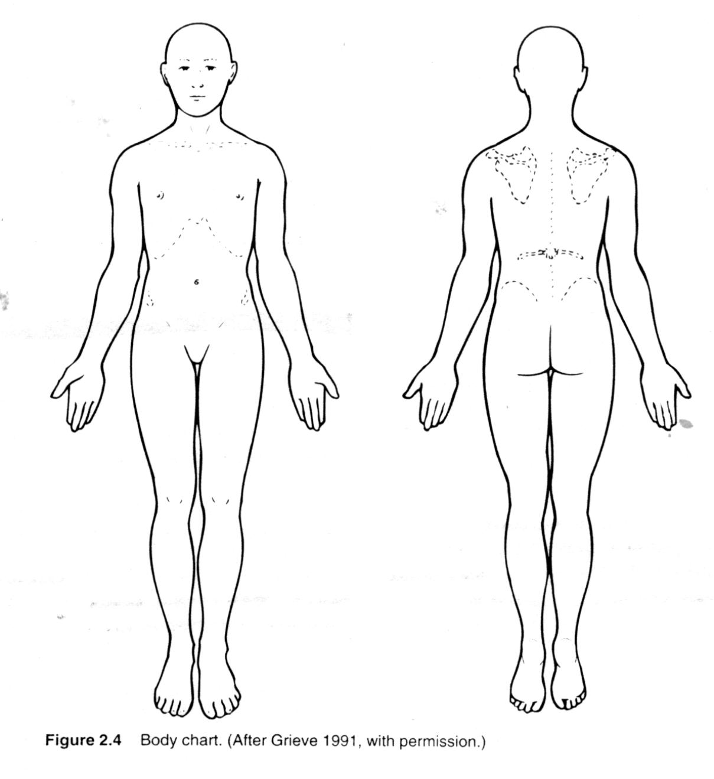

    - KELUHAN UTAMA
Pasien merasa panas juga gatal pada bekas incisinya saat menggunakan baju lengan panjang. Dan pasien merasa linu saat suhu dingin.
Faktor yang memperberat : saat menggerakkan gerakan palmar flexsi, dorsal flexsi dan flexsi elbow.
Faktor yang memperingan : saat istirahat.

    - RIWAYAT PENYAKIT SEKARANG
(Termasuk didalamnya lokasi keluhan, onset, penyebab, factor-2 yang memperberat atau memperingan, irritabilitas dan derajad berat keluhan, sifat keluahan dalam 24 jam, stadium dari kondisi)

Pasien mengalami kecelakaan pada tanggal 11 September 2020 saat itu pasien akan pergi ke pasar,namun di tengah perjalanan pasien ditabrak sebuah mobil angkutan umum. Saat tabrakan posisi pasien jatuh adalah ke sebelah kanan,dengan tangan pasien yang menekuk untuk dijadikan tumpuan,sehingga terjadilah patah tulang pada tangan kanannya. Saat itu pasien langsung dibawa ke RS terdekat, di RS tersebut tidak langsung di operasi tetapi di pasang splient selama satu bulan, pemasangan splient ternyata tidak jadi, sehingga pasien harus menjalankan operasi plate and screw pada tanggal 19 Oktober di orthopedi

    - RIWAYAT KELUARGA DAN STATUS SOSIAL
(Lingkungan kerja, lingkurang tempat tinggal, aktivitas rekreasi dan diwaktu senggang, aktivitas sosial)

-

    - RIWAYAT PENYAKIT DAHULU

-

PEMERIKSAAN OBYEKTIF
    - PEMERIKSAAN TANDA VITAL
(Tekanan darah, denyut nadi, pernapasan, temperatur, tinggi badan, berat badan)

BP : 130/80 mmHg
HR : 80x/menit
RR : 24x/menit
SUHU : 36,6 ^C
HEIGHT : 180 cm
WEIGHT : 75 kg

    - INSPEKSI/OBSERVASI
Statis :
(1) Masih terdapat bekas incisi dibagian anterior 1/3 distal radius,
(2) Terdapat oedem di 1/3 distal radius dextra.

Dinamis:
(1) Gerakan palmar terbatas,
(2) Gerakan dorsal terbatas
(3) Gerakan fleksi elbow tebatas,
(4) gerakan terbatas ulna deviasi dan radius deviasi.

    - PALPASI

a.Nyeri diam, tekanpada 1/3 distal radius dextra
b.Nyeri gerak pada persendian wrist dan elbow
c.Ada oedem pada 1/3 diastal radius dextra
d.Suhu lokal sama dengan sisi yang sehat
e.Adanya spasme pada 1/3 distal radius dexstra

    - PERKUSI
dalam batas normal

    - AUSKULTASI

    - PFGD

Pemeriksaan Gerak Dasar (Gerak aktif)

Bidang Gerak | Full ROM | Nyeri | Bisa Dilakukan
Fleksiwrist | - | + | Bisa
Ekstensi wrist | - | + | Bisa
Flexi elbow | - | + | Bisa
Ekstensi elbow | - | + | Bisa
Ulna Deviasi | - | + | Bisa
Radius Deviasi | - | + | Bisa

Pemeriksaan Gerak Pasif

Bidang Gerak | Full ROM | Nyeri | Bisa Dilakukan | End Feel
Fleksiwrist | - | + | Bisa | Hard
Ekstensi wrist | - | + | Bisa | Firm
Flexi elbow | - | + | Bisa | Soft
Ekstensi elbow | - | + | Bisa | Hard
Ulna Deviasi | - | + | Bisa | Firm
Radius Deviasi | - | + | Bisa | Firm

Pemeriksaan Isometris

Bidang Gerak | Nyeri | Kontraksi | Bisa Dilakukan
Fleksiwrist | + | Minimal | Bisa
Ekstensi wrist | + | Minimal | Bisa
Flexi elbow | + | Minimal | Bisa
Ekstensi elbow | + | Minimal | Bisa
Ulna Deviasi | + | Minimal | Bisa
Radius Deviasi | + | Minimal | Bisa

    - MUSCLE TEST
        - LGS

Elbow S: 0-0-100

Wrist S: 25-0-30

F: 5-0-10

        - Antropometri
Ukuran | Dekstra | Sinistra | Selisih
Prosesus styloideus | 19cm | 17cm | 2 cm
3cm | 19 cm | 17 cm | 2 cm
6cm | 20 cm | 18 cm | 2 cm
9cm | 22 cm | 20 cm | 2 cm
12cm | 24 cm | 21 cm | 3 cm

        - MMT

Bidang Gerak | Kanan | Kiri
Fleksor | 4- | 5
Ekstensor | 4- | 5
Fleksor | 3+ | 5
Ekstensor | 3+ | 5
Ulna Deviasi | 2- | 5
Radius Deviasi | 2- | 5

        - Nyeri (diam, tekan, gerak)
1)Nyeri diam = 2 (nyeri sangat ringan)
2)Nyeri tekan = 4 (nyeri tidak begitu berat)
3)Nyeri gerak = 5 (nyeri cukup berat)

    - KEMAMPUAN FUNGSIONAL
1)Pasien masih kesulitan membawa barang
2)Pasien masih kesulitan untuk flexi elbow, fleksi dan ekstensi wrist

    - PEMERIKSAAN SPESIFIK
        - Tes spesifik
        - Pemeriksaan refleks
        - Pemeriksaan dermatom

DIAGNOSIS FISIOTERAPI

Impairment

    - Adanya oedem pada lengan bawah tangan kanan
    - Adanya nyeri pada lengan bawah tangan kanan
    - Adanya keterbatasan gerak palmar flexi, dorsal flexi dan flexi elbow
    - Adanya spasme pada tangan kanan lengan bawah

Functional Limitation
1)Pasien masih kesulitan membawa barang
2)Pasien masih kesulitan untuk flexi elbow, fleksi dan ekstensi wrist

Participation restriction
Pasien mampu melaksanakan tugasnya dengan baik hanya saja masih keterbatasan gerak dan saat melakukan sesuatudi bantu dengan tangan kiri

TUJUAN FISIOTERAPI (jangka panjang dan Pendek)
a.Jangka pendek
1)Mengurangi nyeri1/3 distal radius dextra
2)Meningkatkan LGS sendi wrist dan elbow
3)Mengurangi bengkak pada lengan bawah dextra.

b. Jangka panjang
1)Meningkatkan aktifitas fungsional pasien
2)Pasien dapat menggerakan persendian wrist dan elbow

TEKNOLOGI INTERVENSI FISIOTERAPI
(berikan apa saja yang sesuai dengan diagnosa ft)

Infra Merah (IR)
Exercaise : active exercise, force passive movement, resisted active movement

RENCANA EVALUASI

Tulis pemeriksaan apa saja yang nanti akan dievaluasi

1)Pemeriksaan nyeri dengan VDS
2)Pemeriksaan LGSdengan goneometer
3)Pemeriksaan oedem dengan midline
4)Pemeriksaan kekuatan otot MMT

PROGNOSIS

QUO AD VITAM : Dubai ad bonam
QUO AD SANAM : Dubai
QUO AD COSMETICAM : Dubai
QUO AD FUNCTIONAM : Dubai

Jawaban : (dubia ad bonam : ragu2 ke arah baik, dubia : ragu2, dubia ad malam : ragu2 ke arah buruk)

DOKUMENTASI INTERVENSI FISIOTERAPI

EVALUASI

Lakukan pemeriksaan ulang sesuai yang telah dilakukan sebelumnya. Tuliskan Kembali. Lihat perubahannya untuk tindak lanjut.

Evaluasi di lakukan setelah interverensi fisioterapi di berkan 6 kali terapi. Dilaksanakan pada tanggal 6,8,10,13,15,17 dan 20 januari 2014 melipuri nyeri, Oedema, LGS dan kekuatan otot hasilnya di dapat seperti ini:

- Hasil Evaluasi Nyeri(VDS)

Data | T0 | T1 | T2 | T3 | T4 | T5 | T6
Nyeri diam | 2 | 2 | 2 | 1 | 1 | 2 | 1
Nyeri tekan | 4 | 4 | 3 | 3 | 2 | 2 | 2
Nyeri gerak | 5 | 5 | 4 | 4 | 4 | 3 | 3

- Hasil Evaluasi Oedem

Patokan | T0 | T1 | T2 | T3 | T4 | T5 | T6
Processus Styloideus | 19,1 | 18.5 | 18.2 | 18 | 17.8 | 17.7 | 17.5
3 cm | 19 | 18.6 | 18.5 | 18.4 | 18 | 17.8 | 17.5
6 cm | 19.8 | 18.5 | 19 | 19 | 18.5 | 18.1 | 17.9
9 cm | 21.5 | 21.5 | 21 | 20.8 | 20.5 | 20 | 20
12 cm | 24.8 | 23.5 | 23 | 23 | 22.7 | 22.5 | 22

- Hasil evaluasi LGS

Sendi | T0 | T1 |  | T2 | T3 |  | T4 |  | T5 | T6
Wrist | S: 25-0-30 |  | S: 25-0-30 | S: 25-0-30 |  | S: 30-0-30 | S: 30-0-35 | S: 30-0-35 |  | S: 30-0-40
Wrist | F: 5-0-10 |  | F: 5-0-10 | F: 5-0-10 |  | F: 10-0-15 | F: 10-0-15 | F: 10-0-15 |  | F: 15-0-20
Elbow | S: 0-0-100 |  | S: 0-0-100 | S: 0-0-105 |  | S: 0-0-105 | S: 0-0-110 | S: 0-0-110 |  | S: 0-0-115

EDUKASI

Pasien diminta membatasi aktivitas yang membebani area nyeri

Pasien dianjurkan untuk melakukan aktivitas ringan tanpa membebani area nyeri.

Pasien dianjurkan beristirahat lebih agar tidak terjadi nyeri yang semakin akut.

HASIL TERAPI AKHIR

Pasien yang bernama Ny.Vera diagnosa Post Fraktur 1/3 distal radius dextra dengan keluhan nyeri, oedem pada 1/3 distal radius dextra dari keterbatasan gerak pada sendi wrist, elbow setelah dilakukan intervensi fisioterapi berupa IR dan Exercaise menghasilkan penurunan nyeri, penurunan oedem, peningkatan kekuatan otot dan peningkatan lingkup gerak sendi wrist dan elbow.

Yogyakarta, 16 Juli 2021

Pembimbing,

Tyas Sari Ratna Ningrum, M. OR
NIP.

